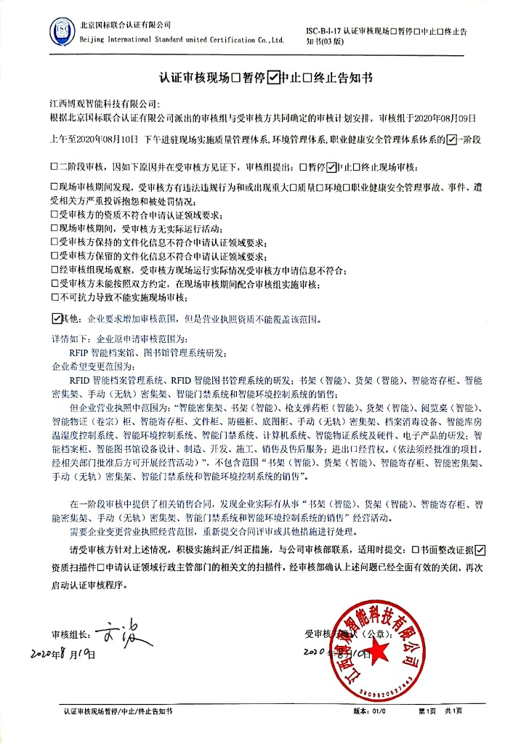**认证审核现场□暂停☑中止□终止告知书**

江西博观智能科技有限公司:

根据北京国标联合认证有限公司派出的审核组与受审核方共同确定的审核计划安排，审核组于2020年08月09日 上午至2020年08月10日 下午进驻现场实施质量管理体系,环境管理体系,职业健康安全管理体系体系的☑一阶段□二阶段审核，因如下原因并在受审核方见证下，审核组提出：□暂停☑中止□终止现场审核：

□现场审核期间发现，受审核方有违法违规行为和或出现重大□质量□环境□职业健康安全管理事故、事件、遭受相关方严重投诉抱怨和被处罚情况；

□受审核方的资质不符合申请认证领域要求；

□现场审核期间，受审核方无实际运行活动；

□受审核方保持的文件化信息不符合申请认证领域要求；

□受审核方保留的文件化信息不符合申请认证领域要求；

□经审核组现场观察，受审核方现场运行实际情况受审核方申请信息不符合；

□受审核方未能按照双方约定，在现场审核期间配合审核组实施审核；

□不可抗力导致不能实施现场审核；

☑其他：企业要求增加审核范围，但是营业执照资质不能覆盖该范围。

详情如下：企业原申请审核范围为：

RFIP智能档案馆、图书馆管理系统研发；

企业希望变更范围为：

RFID智能档案管理系统、RFID智能图书管理系统的研发；书架（智能）、货架（智能）、智能寄存柜、智能密集架、手动（无轨）密集架、智能门禁系统和智能环境控制系统的销售；

但企业营业执照中范围为：“智能密集架、书架（智能）、枪支弹药柜（智能）、货架（智能）、阅览桌（智能）、智能物证（卷宗）柜、智能寄存柜、文件柜、防磁柜、底图柜、手动（无轨）密集架、档案消毒设备、智能库房温湿度控制系统、智能环境控制系统、智能门禁系统、计算机系统、智能物证系统及硬件、电子产品的研发；智能档案柜、智能图书馆设备设计、制造、开发、施工、销售及售后服务；进出口经营权。（依法须经批准的项目，经相关部门批准后方可开展经营活动）”，不包含范围“书架（智能）、货架（智能）、智能寄存柜、智能密集架、手动（无轨）密集架、智能门禁系统和智能环境控制系统的销售”。

在一阶段审核中提供了相关销售合同，发现企业实际有从事“书架（智能）、货架（智能）、智能寄存柜、智能密集架、手动（无轨）密集架、智能门禁系统和智能环境控制系统的销售”经营活动。

需要企业变更营业执照经营范围，重新提交合同评审或其他措施进行处理。

请受审核方针对上述情况，积极实施纠正/纠正措施，与公司审核部联系，适用时提交：□书面整改证据☑资质扫描件□申请认证领域行政主管部门的相关文的扫描件，经审核部确认上述问题已经全面有效的关闭，再次启动认证审核程序。

审核组长： 受审核方确认（公章）：

年 月 日 年 月 日